鏈結層

網路介面與指令

<http://120.105.184.250/peiyuli/network-3/%E7%B6%B2%E8%B7%AF%E7%B0%A1%E4%BB%8B%E8%88%87%E6%8C%87%E4%BB%A4.htm>

鏈結層主要功能：實體定址、流量控制、將資料流分封成訊框、錯誤偵出(EX:同位元檢查)、自動重複請求、通訊連線管理、媒介存取機制(負責如何取得傳輸媒介的使用權)

<http://www.tsnien.idv.tw/Network_WebBook/chap3/3-1%20%E9%8F%88%E8%B7%AF%E5%B1%A4%E7%B0%A1%E4%BB%8B.html>

(鏈路層必須將資料分割及包裝，使規格大小和內容適於轉換成訊號，也適合於媒介上傳送，這個過程稱為**『訊框化』（Framing）**。)

**乙太網路：**<http://fucheng.artcichall.com/fucheng/old/%E9%9B%BB%E8%85%A6%E6%96%B0%E7%9F%A5/LAN.htm>

CSMA/CD：最小訊框長度(802.3 乙太網路 1500Bytes)、資料傳輸率、碰撞區間、廣播式傳送、不保證限時傳送、簡單容易維護、~~平均分享頻寬使用~~、 ~~路徑選擇~~

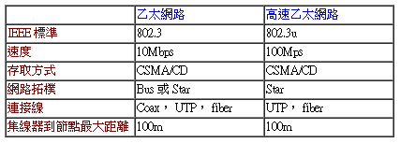

**CTS/RTS**

<https://oilcut123.pixnet.net/blog/post/354490151-%5B%E6%95%B4%E7%90%86%5D-hi>

**RTS/CTS**可以用來舒緩**Hidden Terminal Problem**

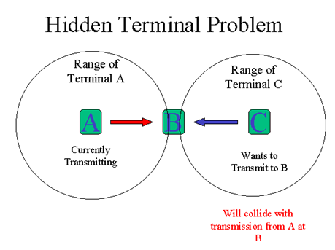

也可以解決**Expose Terminal Problem**

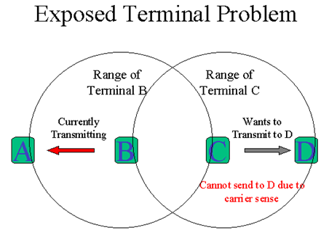

無線區域網路：

CSMA/CA

分封交換(packet switching)：可彈性機動選擇資料傳送的路徑、在不同的傳輸速度或協定下、均可相互轉換傳送、~~分封交換的每個封包長度是可變動的~~

(長距離)無線區域網路802.11系列(wi-fi)：

<https://zh.wikipedia.org/wiki/Wi-Fi>

|  |  |  |  |  |
| --- | --- | --- | --- | --- |
|  | 速率Max | 頻帶 | 傳輸技術 | 改進 |
| 802.11 | 2Mbps |  | FHSS(跳頻式展頻)  DSSS(直接序列展頻)  IR (紅外線) |  |
| 802.11a | 54Mbps | 5Ghz |  | 加了OFDM  (正交分頻多工) |
| 802.11b | 11Mbps | 2.4G~.2485Ghz | DSSS() |  |
| 802.11g |  | 2.4G ~ 2.5Ghz |  |  |
| 802.11n |  |  |  |  |
| 802.11ac |  |  |  |  |

802.11a使用OFDM

802.11b使用________

**PCF模式中可由AP協助解決碰撞問題**

802.11n增加了____

**VLAN**(Virtual LAN )**802.1Q**

交換器技術的進階應用。(原本的交換式技術只能提供兩個連接阜)

三個主要功能：

(短距離)無線區域網路🡺藍芽

<https://alteam168.pixnet.net/blog/post/121069169-%e8%97%8d%e7%89%99%e5%82%b3%e8%bc%b8%28%e8%bd%89%e8%b2%bc%29?pixfrom=related>